|  |  |
| --- | --- |
|  | 🞂[พิมพ์ชื่อเรื่องเอกสาร]  [พิมพ์ชื่อเรื่องรองเอกสาร] |
|  |  |
|  | **[พิมพ์ชื่อผู้เขียน]** 🞂[พิมพ์ชื่อบริษัท] 🞂 [เลือกวันที่] |
|  |  |
|  |  |
|  |  |
|  |  |
|  |  |
|  |  |
|  |  |
|  |  |
|  |  |
|  |  |
|  |  |
|  |  |
|  |  |
|  |  |
|  |  |
|  |  |
|  |  |
|  |  |
|  |  |
|  |  |
|  |  |
|  |  |
|  |  |
|  |  |
|  |  |
|  |  |
|  |  |
|  |  |
|  |  |
|  |  |

[ชื่อเรื่องเอกสาร]

[พิมพ์ชื่อเรื่องรองเอกสาร]

บนแท็บ แทรก แกลเลอรีได้รวมรายการต่างๆ ที่ถูกออกแบบให้เข้ากันกับลักษณะโดยรวมของเอกสารของคุณ คุณสามารถใช้แกลเลอรีเหล่านี้ในการแทรกตาราง หัวกระดาษ ท้ายกระดาษ รายการ ใบปะหน้า และแบบเอกสารสำเร็จรูปอื่นของเอกสาร เมื่อคุณสร้างรูปภาพ แผนภูมิ หรือไดอะแกรม สิ่งเหล่านี้จะเข้ากันได้กับลักษณะของเอกสารปัจจุบันของคุณ

# หัวเรื่อง 1

คุณสามารถเปลี่ยนการจัดรูปแบบของข้อความที่เลือกในข้อความเอกสารได้อย่างง่ายดายโดยการเลือกลักษณะสำหรับข้อความที่เลือกดังกล่าวจากแกลเลอรี ลักษณะด่วน ซึ่งอยู่บนแท็บ หน้าแรก นอกจากนี้คุณยังสามารถจัดรูปแบบข้อความได้โดยตรงโดยการใช้ตัวควบคุมอื่นๆ บนแท็บ หน้าแรก ตัวควบคุมส่วนใหญ่จะเสนอทางเลือกในการใช้ลักษณะจากชุดรูปแบบปัจจุบัน หรือใช้รูปแบบที่คุณระบุไว้โดยตรง

## หัวเรื่อง 2

เมื่อต้องการเปลี่ยนลักษณะโดยรวมของเอกสารของคุณ ให้เลือกองค์ประกอบใหม่ของชุดรูปแบบบนแท็บ เค้าโครงหน้ากระดาษ เมื่อต้องการเปลี่ยนลักษณะที่มีให้ใช้ในแกลเลอรี ลักษณะด่วน ให้ใช้คำสั่ง เปลี่ยนชุดลักษณะด่วนปัจจุบัน ทั้งแกลเลอรี ชุดรูปแบบ และแกลเลอรี ลักษณะด่วน จัดเตรียมคำสั่งในการตั้งค่าใหม่เพื่อให้คุณสามารถคืนค่าลักษณะเอกสารของคุณกลับเป็นแบบเดิมที่อยู่ในแม่แบบปัจจุบันของคุณได้ตลอดเวลา

### หัวเรื่อง 3

บนแท็บ แทรก แกลเลอรีได้รวมรายการต่างๆ ที่ถูกออกแบบให้เข้ากันกับลักษณะโดยรวมของเอกสารของคุณ คุณสามารถใช้แกลเลอรีเหล่านี้ในการแทรกตาราง หัวกระดาษ ท้ายกระดาษ รายการ ใบปะหน้า และแบบเอกสารสำเร็จรูปอื่นของเอกสาร เมื่อคุณสร้างรูปภาพ แผนภูมิ หรือไดอะแกรม สิ่งเหล่านี้จะเข้ากันได้กับลักษณะของเอกสารปัจจุบันของคุณ

คุณสามารถเปลี่ยนการจัดรูปแบบของข้อความที่เลือกในข้อความเอกสารได้อย่างง่ายดายโดยการเลือกลักษณะสำหรับข้อความที่เลือกดังกล่าวจากแกลเลอรี ลักษณะด่วน ซึ่งอยู่บนแท็บ หน้าแรก นอกจากนี้คุณยังสามารถจัดรูปแบบข้อความได้โดยตรงโดยการใช้ตัวควบคุมอื่นๆ บนแท็บ หน้าแรก ตัวควบคุมส่วนใหญ่จะเสนอทางเลือกในการใช้ลักษณะจากชุดรูปแบบปัจจุบัน หรือใช้รูปแบบที่คุณระบุไว้โดยตรง

รูป : นี่คือคำอธิบายภาพ1

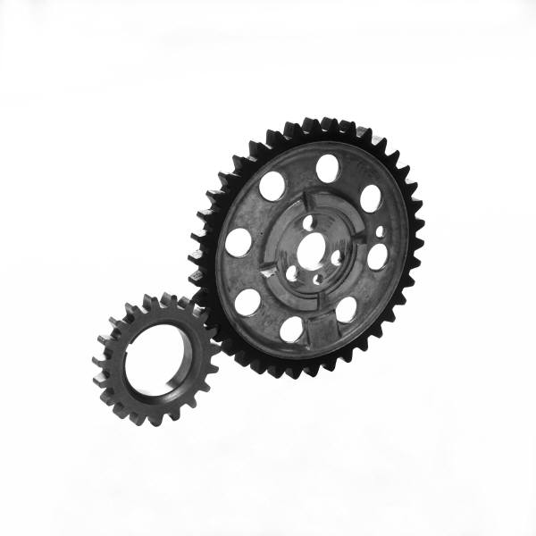

เมื่อต้องการเปลี่ยนลักษณะโดยรวมของเอกสารของคุณ ให้เลือกองค์ประกอบใหม่ของชุดรูปแบบบนแท็บ เค้าโครงหน้ากระดาษ เมื่อต้องการเปลี่ยนลักษณะที่มีให้ใช้ในแกลเลอรี ลักษณะด่วน ให้ใช้คำสั่ง เปลี่ยนชุดลักษณะด่วนปัจจุบัน ทั้งแกลเลอรี ชุดรูปแบบ และแกลเลอรี ลักษณะด่วน จัดเตรียมคำสั่งในการตั้งค่าใหม่เพื่อให้คุณสามารถคืนค่าลักษณะเอกสารของคุณกลับเป็นแบบเดิมที่อยู่ในแม่แบบปัจจุบันของคุณได้ตลอดเวลา